杭州电子科技大学学生考试试卷（B）卷答卷
考试课程 | 数据结构 |  | 考试日期 | 2023年 月 日 |  |  | 成 绩
课程号 | A2710210 | 教师号 | / |  | 任课教师姓名 |  | 姚晔、王慧、寇亮、薛梅婷、金星、沈张一
考生姓名 |  | 学号（8位） |  |  | 年级 |  | 专业
一、选择题（每选2分，共30分）
1. D | 2. D | 3. B | 4. C | 5. D | 6. D | 7. A | 8. C | 9. D | 10. D
11. C | 12. C | 13. D | 14. C | 15. C
二、应用题（每题10分，共4小题，总计40分）
1. 请用栈的压栈操作(push)和出栈操作(pop)，简答下述问题：
(1) 将23转化为2进制；（5分）
23/2 = 11 余 1 push(1);
11/2 = 5 余 1 push(1);
5/2 = 2 余 1 push(1);
2/2 = 1 余 0 push(0);
1/2 = 0 余 1 push(1);
随后进行5次pop()操作，得到23的二进制表示10111

(2) 给出表达式“((( )( )))”的括号匹配过程。 （5分）
push(‘(’); push(‘(’); push(‘(’); pop(); push(‘(’); pop();pop();pop();

2. 已知一个无向连通图如下图所示：
- 给出图的邻接矩阵和邻接表存储示意图；（4分）
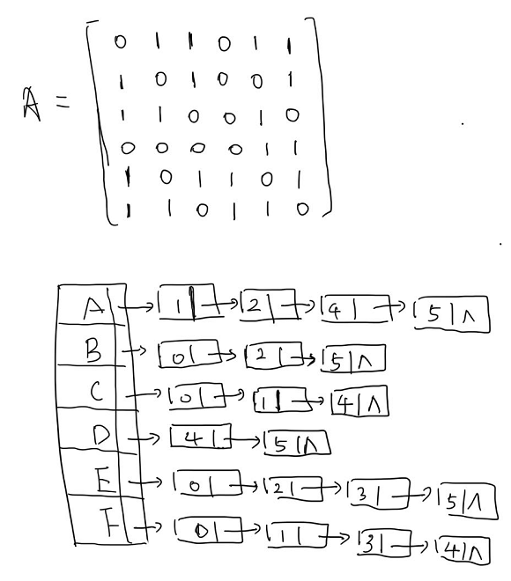
- 计算各个顶点的度数； （3分）
A顶点的度数为4；B顶点的度数为3；C顶点的度数为3；D顶点的度数为2；E顶点的度数为4；F顶点的度数为4

- 从顶点A出发对该图进行遍历，分别给出按深度优先遍历和广度优先遍历的顶点序列。
以下参考答案基于（2）给出的邻接表 （3分）
深度优先遍历：ABCEDF;
广度优先遍历：ABCEFD

3. 已知一颗二叉树如下图所示：
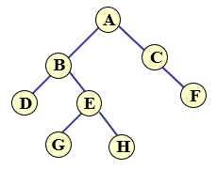
- 给出该二叉树的层次遍历，先序遍历，中序遍历，和后序遍历结果；（6分）

层次遍历：A, B, C, D, E, F, G, H
先序遍历：A, B, D, E, G, H, C, F
中序遍历：D, B, G, E, H, A, C, F
后序遍历：D, G, H, E, B, F, C, A

- 假定查找A，B，C，D，E，F，G，H的概率分别为0.2, 0.05, 0.05, 0.1, 0.1, 0.2, 0.1, 0.1，计算查找成功的平均查找长度ASL。 （4分）
ASL = 1*0.2+2*0.05+2*0.05+3*0.1+3*0.1+3*0.2+4*0.1+4*0.1 = 2.4

4. 已知一组待排序码为：{23, 11, 10, 5, 8, 19, 24, 45, 0}，存储在一个顺序表（一维数组）中，现要对排序码作正序（非递减）排序，请给出执行下列操作后各排序码在顺序表中的排列顺序：
(1) 使用直接插入排序，写出第5个关键字插入后的结果；（3分）
5, 8, 10, 11, 23

(2) 使用希尔排序，写出第一趟(增量d为3)的排序结果；（3分）
5, 8, 0, 23, 11, 10, 24, 45, 19

(3) 使用快速排序，并以第一个关键字为枢轴，写出第一趟和第二趟划分后的结果。（4分）
第一趟：0, 11, 10, 5, 8, 19, 23, 45, 24 (以23为枢轴)
第二趟：0, 11, 10, 5, 8, 19, 23, 45, 24 (以0为枢轴)

三、设计题（共1小题，总计15分）
答案：
(1) （4分）
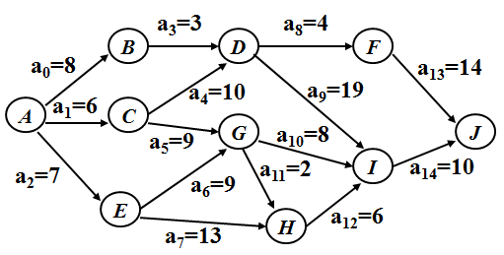
(2) (4分)
 | A | B | C | D | E | F | G | H | I | J
A | ∞ | 8 | 6 | ∞ | 7 | ∞ | ∞ | ∞ | ∞ | ∞
B | ∞ | ∞ | ∞ | 3 | ∞ | ∞ | ∞ | ∞ | ∞ | ∞
C | ∞ | ∞ | ∞ | 10 | ∞ | ∞ | 9 | ∞ | ∞ | ∞
D | ∞ | ∞ | ∞ | ∞ | ∞ | 4 | ∞ | ∞ | 19 | ∞
E | ∞ | ∞ | ∞ | ∞ | ∞ | ∞ | 9 | 13 | ∞ | ∞
F | ∞ | ∞ | ∞ | ∞ | ∞ | ∞ | ∞ | ∞ | ∞ | 14
G | ∞ | ∞ | ∞ | ∞ | ∞ | ∞ | ∞ | 2 | 8 | ∞
H | ∞ | ∞ | ∞ | ∞ | ∞ | ∞ | ∞ | ∞ | 6 | ∞
I | ∞ | ∞ | ∞ | ∞ | ∞ | ∞ | ∞ | ∞ | ∞ | 10
J | ∞ | ∞ | ∞ | ∞ | ∞ | ∞ | ∞ | ∞ | ∞ | ∞
(3) （4分）
课程 | A | B | C | D | E | F | G | H | I | J
ve(j) | 0 | 8 | 6 | 7 | 16 | 16 | 20 | 20 | 35 | 45
vl(j) | 0 | 13 | 6 | 16 | 16 | 27 | 29 | 31 | 35 | 45

(4) （3分）
45天，A、C、D、I、J

四、算法题（共2小题，总计15分）
1. 请完成插入排序的函数void InsertSort (ElemType A[ ], int n)代码。(8分，酌情给分)

void InsertSort (ElemType A[], int n)
{
int i,j;
for(i=2;i<=n;i++)
if(A[i].key<A[i-1].key)
{
A[0]=A[i];
for(j=i-1;A[0].key<A[j].key;--j)
A[j+i]=A[j];
A[j+i]=A[0];
}
}

2. 写出层次遍历二叉树的函数(7分，酌情给分)：
void levelOrder(BTNode* BT); //编写代码完成该功能

void levelOrder(BTNode* BT) {
SqQueue* q; // 定义队列
initQueue(&q); // 初始化队列
if (BT != NULL) { // 根节点指针进队列
enQueue(q, BT);
}
// 一层一层的把节点存入队列，当没有孩子节点时就不再循环
while (!emptyQueue(q)) { // 队不为空循环
deQueue(q, &BT); // 出队时的节点
printf("%c", BT->data); // 输出节点存储的值
if (BT->lchild != NULL) { // 有左孩子时将该节点进队列
enQueue(q, BT->lchild);
}
if (BT->rchild != NULL) { // 有右孩子时将该节点进队列
enQueue(q, BT->rchild);
}
}
}

